**第27讲 表面积与体积（一）**

**一、知识要点**

小学阶段所学的立体图形主要有四种长方体、正方体、圆柱体和圆锥体。从平面图形到立体图形是认识上的一个飞跃，需要有更高水平的空间想象能力。因此，要牢固掌握这些几何图形的特征和有关的计算方法，能将公式作适当的变形，养成“数、形”结合的好习惯，解题时要认真细致观察，合理大胆想象，正确灵活地计算。

在解答立体图形的表面积问题时，要注意以下几点：

（1）充分利用正方体六个面的面积都相等，每个面都是正方形的特点。

（2）把一个立体图形切成两部分，新增加的表面积等于切面面积的两倍。反之，把两个立体图形粘合到一起，减少的表面积等于粘合面积的两倍。

（3）若把几个长方体拼成一个表面积最大的长方体，应把它们最小的面拼合起来。若把几个长方体拼成一个表面积最小的长方体，应把它们最大的面拼合起来。

**二、精讲精练**

**【例题1】**从一个棱长10厘米的正方体木块上挖去一个长10厘米、宽2厘米、高2厘米的小长方体，剩下部分的表面积是多少？

这是一道开放题，方法有多种：

①按图27-1所示，沿着一条棱挖，剩下部分的表面积为592平方厘米。



②按图27-2所示，在某个面挖，剩下部分的表面积为632平方厘米。



③按图27-3所示，挖通某两个对面，剩下部分的表面积为672平方厘米。



**练习1：**

1、从一个长10厘米、宽6厘米、高5厘米的长方体木块上挖去一个棱长2厘米的小正方体，剩下部分的表面积是多少？

2、把一个长为12分米，宽为6分米，高为9分米的长方体木块锯成两个想同的小厂房体木块，这两个小长方体的表面积之和，比原来长方体的表面积增加了多少平方分米？

3、在一个棱长是4厘米的立方体上挖一个棱长是1厘米的小正方体后，表面积会发生怎样的变化？

**【例题2】**把19个棱长为3厘米的正方体重叠起来，如图27-4所示，拼成一个立体图形，求这个立体图形的表面积。

要求这个复杂形体的表面积，必须从整体入手，从上、左、前三个方向观察，每个方向上的小正方体各面就组合成了如下图形（如图27-5所示）。



而从另外三个方向上看到的面积与以上三个方向的面积是相等的。整个立体图形的表面积可采用（S上+S左+S前）×2来计算。

（3×3×9+3×3×8+3×3×10）×2

=（81+72+90）×2

=243×2

=486（平方厘米）

答：这个立体图形的表面积是486平方厘米。

**练习2：**

1、用棱长是1厘米的立方体拼成图27-6所示的立体图形。求这个立体图形的表面积。



2、一堆积木（如图27-7所示），是由16块棱长是2厘米的小正方体堆成的。它们的表面积是多少平方厘米？

图27－7

3、一个正方体的表面积是384平方厘米，把这个正方体平均分割成64个相等的小正方体。每个小正方体的表面积是多少平方厘米？

**【例题3】**把两个长、宽、高分别是9厘米、7厘米、4厘米的相同长方体，拼成一个大长方体，这个大长方体的表面积最少是多少平方厘米？

把两个相同的大长方体拼成一个大厂房体，需要把两个相同面拼合，所得大厂房体的表面积就减少了两个拼合面的面积。要使大长方体的表面积最小，就必须使两个拼合面的面积最大，即减少两个9×7的面。

（9×9+9×4+7×4）×2×2—9×7×2

=（63+36+28）×4—126

=508—126

=382（平方厘米）

答：这个大厂房体的表面积最少是382平方厘米。

**练习3：**

1、把底面积为20平方厘米的两个相等的正方体拼成一个长方体，长方体的表面积是多少？

2、将一个表面积为30平方厘米的正方体等分成两个长方体，再将这两个长方体拼成一个大长方体。求大长方体的表面积是多少。

3、用6块（如图27-8所示）长方体木块拼成一个大长方体，有许多种做法，其中表面积最小的是多少平方厘米？



图27-8

**【例题4】**一个长方体，如果长增加2厘米，则体积增加40立方厘米；如果宽增加3厘米，则体积增加90立方厘米；如果高增加4厘米，则体积增加96立方里，求原长方体的表面积。

我们知道：体积=长×宽×高；由长增加2厘米，体积增加40立方厘米，可知宽×高=40÷2=20（平方厘米）；由宽增加3厘米，体积增加90立方厘米，可知长×高=90÷3=30（平方厘米）；由高增加4厘米，体积增加96立方厘米，可知长×宽=96÷4=24（平方厘米）。而长方体的表面积=（长×宽+长×高+宽×高）×2=（20+30+24）×2=148（平方厘米）。即

40÷2=20（平方厘米）

90÷3=30（平方厘米）

96÷4=24（平方厘米）

（30+20+24）×2

=74×2

=148（平方厘米）

答：原长方体的表面积是148平方厘米。

**练习4：**

1、一个长方体，如果长减少2厘米，则体积减少48立方厘米；如果宽增加5厘米，则体积增加65立方厘米；如果高增加4厘米，则体积增加96立方厘米。原来厂房体的表面积是多少平方厘米？

2、一个厂房体木块，从下部和上部分别截去高为3厘米和2厘米的长方体后，便成为一个正方体，其表面积减少了120平方厘米。原来厂房体的体积是多少立方厘米？

3、有一个厂房体如下图所示，它的正面和上面的面积之和是209。如果它的长、宽、高都是质数，这个长方体的体积是多少？



图27－9

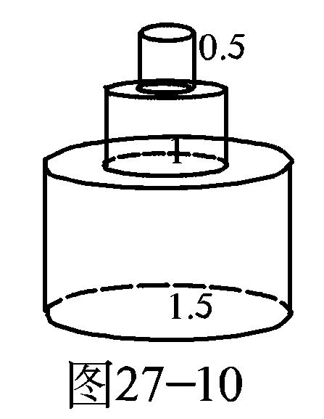**【例题5】**如图27-10所示，将高都是1米，底面半径分别为1.5米、1米和0.5米的三个圆柱组成一个物体。求这个物体的表面积。

如果分别求出三个圆柱的表面积，再减去重叠部分的面积，这样计算比较麻烦。实际上三个向上的面的面积和恰好是大圆柱的一个底面积。这样，这个物体的表面积就等于一个大圆柱的表面积加上中、小圆柱的侧面积。

3.14×1.5×1.5×2+2×3.14×1.5×1+2×3.14×1×1+2×3.14×0.5×1

=3.14×（4.5+3+2+1）

=3.14×10.5

=32.97（平方米）

答：这个物体的表面积是32.97平方米。

**练习5：**

1、一个棱长为40厘米的正方体零件（如图27-11所示）的上、下两个面上，各有一个直径为4厘米的圆孔，孔深为10厘米。求这个零件的表面积。

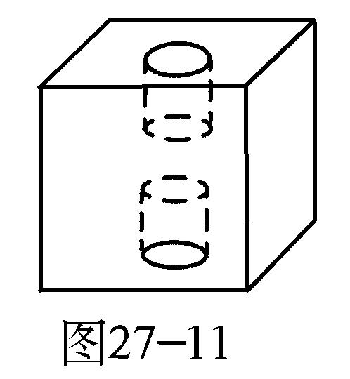

2、用铁皮做一个如图27-12所示的工件（单位：厘米），需用铁皮多少平方厘米？

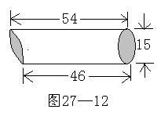

3、如图27-13所示，在一个立方体的两对侧面的中心各打通一个长方体的洞，在上、下侧面的中心打通一个圆柱形的洞。已知立方体棱长为10厘米，侧面上的洞口是边长为4厘米的正方形，上、下侧面的洞口是直径为4厘米的圆，求该立方体的表面积和体积（π取3.14）。

